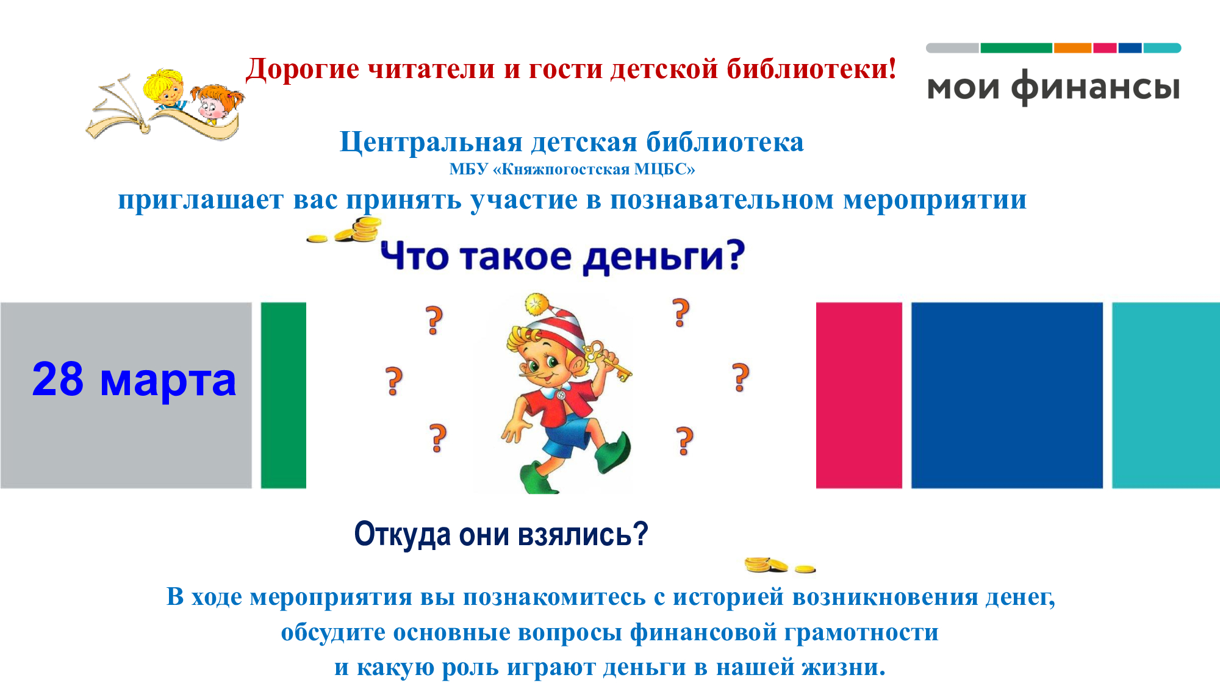

**приглашает учащихся третьих классов МБОУ «СОШ №1» г. Емва на интеллектуальную встречу «Ответственное кредитование»**

|  |  |
| --- | --- |
| **D:\Documents\Ковригина\САЙТ\ФИН. ГРАМОТНОСТЬ\2024\Объявления\image1728458026363_i1.jpg** | **Ждём Вас 10 октября 2024 года в 14:00 часов**  **по адресу: г. Емва, ул. Дзержинского, д. 102**  **Справки по телефону 24-269** |